* Quốc Huy

+ Thay nút logout trong màn hình làm bài tập bằng nút trở lại màn hình chính, và chuyển nút logout ra màn hình chính

+ Fix hết các warning

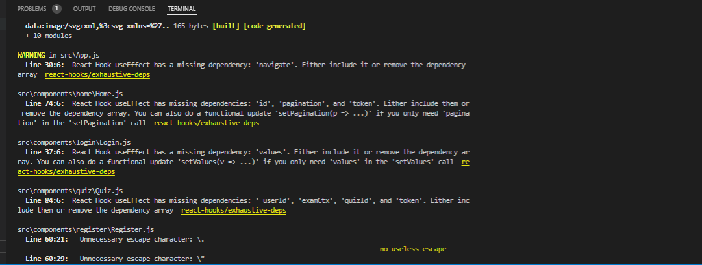

* Nam

+ Thêm loading phần click category và bổ sung thêm thông báo data rỗng đối với những category không có dữ liệu lesson

+ Fix lỗi khi nhấn login -> vào lại trang home trên thanh url -> bị loading đến chết (khi đã logout thì ko cho redirect đến home, và ngược lại khi đã login rồi thì ko cho redirect đến login)

+ Bỏ cái này đi, trông quê lắm 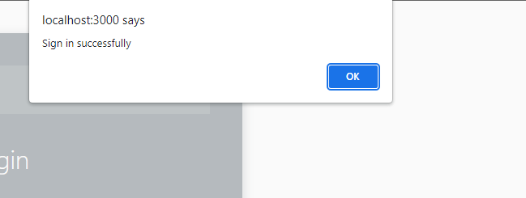

+ Fix hết các warning

* Cường:

+ Bổ sung thêm thông báo data rỗng đối với những category không có dữ liệu lesson

+ Fix lỗi khi nhấn login -> vào lại trang home trên thanh url -> bị crash (khi đã logout thì ko cho redirect đến home, và ngược lại khi đã login rồi thì ko cho redirect đến login)

+ Fix hết warning

